摘要：
马氏距离是一种有效地计算两个样本集之间相似度的算法（数据之间协方差距离），与欧式距离相比，它考虑了各种特征之间的联系。本实验旨在通过给出的样本数据，设计一个最小马氏距离分类器并对测试点进行分类，然后将其与最小欧式距离分类器进行比较，实验得出当协方差矩阵为单位阵时，最小马氏距离分类器将与最小欧式距离分类器等价。本实验还根据实验样本设计贝叶斯分类器进行分类，并与最小马氏距离分类器进行比较，比较两种分类器的分类效果。

背景技术和基本原理
- 马氏距离（Mahalanobis Distance）
考虑一个由d维向量x组成的样本集合X，若该集合中的样本x服从均值为m，协方差
为S的多元高斯分布：
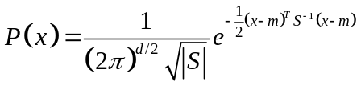
则
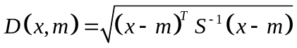
称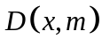为向量x到样本集合X的马氏距离（Mahalanobis Distance）。
- 欧式距离（Euclidean distance）
欧式距离是一个通常采用的距离算法，它是在n维空间中两个点的真实距离：
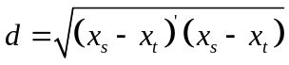
- 估计样本的均值和协方差
假设服从多元高斯分布的样本集合X中有N个样本，第k个样本为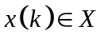，则样本
集合X的均值m、协方差S的估计值由下面的公式给出：
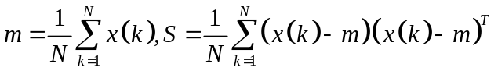
其中，均为d维向量，S为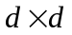的矩阵。
- 最小马氏距离分类器
考虑c类样本类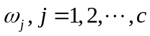,均服从均值为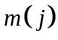与协方差矩阵为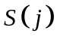的多元高斯分布。令分类器函数为：
则
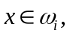 if 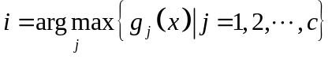
称上述为最小马氏距离分类器。

实验方法和基本步骤
- 最小马氏距离分类器：首先根据样本数据训练最小马氏距离分类器（主要是得到样本集合的均值向量和协方差），实验中假设每类样本都服从正态分布，然后利用测试点对设计出来的分类器进行分类；
- 最小欧式距离分类器：将实验1中的马氏距离改为欧式距离重新进行训练，分类；
- 贝叶斯分类器：假设三个类别的先验概率为1/3，似然函数服从正态分布，利用样本数据设计贝叶斯分类器并对测试点进行分类。

实验结果
- 如图1，三个类在马氏距离分别为1,2,3时的图形
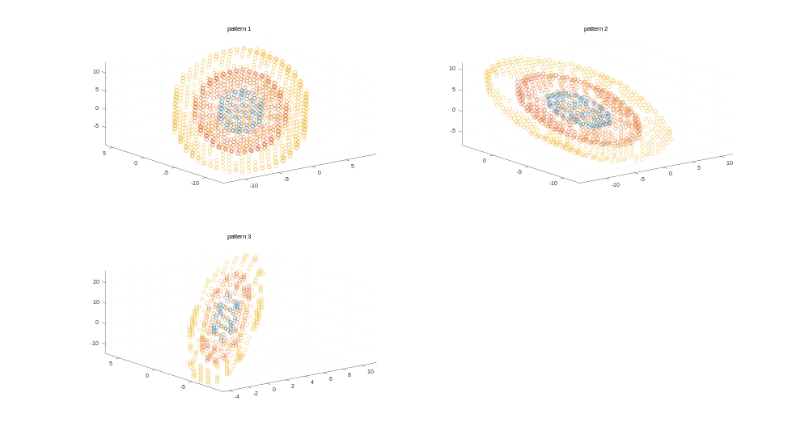
图 1

可以想象的到马氏距离为一个定值的图形是一个类似椭圆的形状，因为由公式
可以看出，当马氏距离为D时，即该多元高斯分布的概率函数值为一定值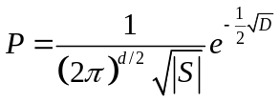，即该函数值为P时的自变量x的值即为所求。在图像上的表现是三元高斯分布图形与一个面相交的那部分。
2、用最小马氏距离分类器、最小欧式距离分类器、贝叶斯分类器的分类结果：(数字代表属于第几类)
分类器 测试点 | (1,2,1)^{t} | (5,3,2)^{t} | (0,0,0)^{t} | (1,0,0)^{t}
最小马氏距离分类器 | 2 | 3 | 2 | 2
最小欧氏距离分类器 | 3 | 3 | 2 | 2
贝叶斯分类器 | 2 | 3 | 1 | 1
表 1

讨论与分析
实验中最小马氏距离分类器和最小欧式距离分类器都属于距离分类器，而贝叶斯分类器
属于概率分类器。可以看出距离分类器方法简单，概念直观，但是并没有像贝叶斯分类器那样考虑到概率的问题，并没有加入先验概率条件，所以适用范围有限。
从表1的实验结果可以看出，在本次实验中，利用最小马氏距离分类器和最小欧式距离分类器的分类结果不同，马氏距离较欧式距离多了一个协方差矩阵，这个协方差矩阵包含着该类别中各种特征之间的关系，如果这个协方差矩阵为单位阵，则表示不同特征之间相互独立，也就是欧式距离。
从表1的实验结果还可以看出利用贝叶斯分类器的分类结果与利用距离分类器的分类结果有差异，由此可以看出在先验知识的指导下，对分类结果产生的影响。贝叶斯分类器在一定程度上可以说是加入了先验概率知识的距离分类器，是对距离分类器的改进。

